Муниципальное бюджетное дошкольное образовательное учреждение
детский сад № 1 «Петушок»

Ребенок открывает мир природы.

Проект
«Почему кусают собаки?»

Разработали:
Трошина Дарья (6 лет),
Юферова Ольга Владимировна, воспитатель
2015год.

Оглавление

1. Оглавление

2.Введение

3. актуальность проектной деятельности
дошкольников (теория)

- «почему собака кусает?»
(практическая часть)

5. Заключение (рефлексия)

6. План работы

7. Список использованной литературы

8. приложение

Проект «Почему кусают собаки?».

Тип: познавательно – исследовательский

Участники проекта:

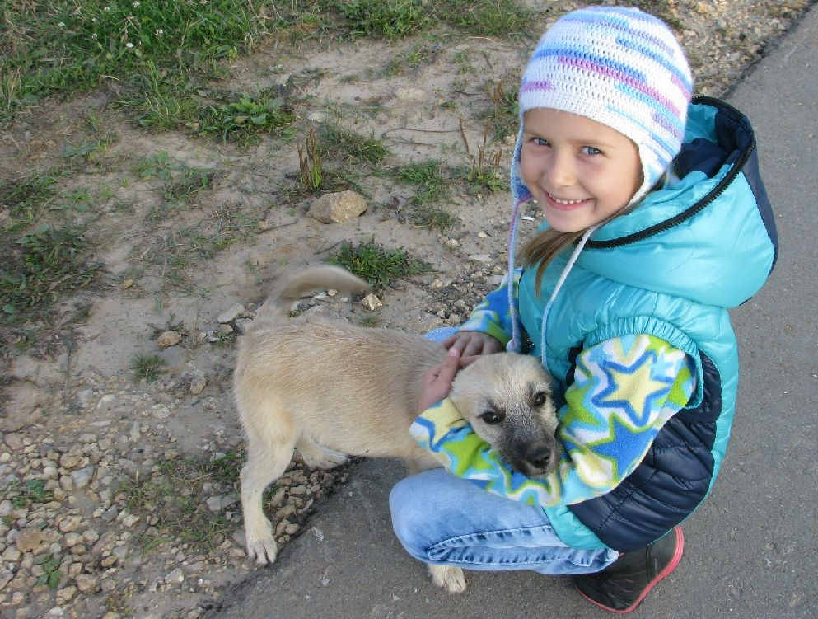

Трошина Дарья (6лет) воспитатель

Масштаб: 2 недели

актуальность проектной деятельности
дошкольников

Стремление наблюдать и экспериментировать, самостоятельно искать новые сведения о мире – важнейшие черты нормального детского поведения. Исследовательская, поисковая активность – естественное состояние ребенка. Всякий здоровый ребенок уже с рождения - исследователь. Он настроен на познание мира, он хочет его познавать.
Знания, полученные в результате собственного исследовательского поиска, значительно прочнее и надежнее тех, что получены репродуктивным путем.
Но желание ребенка исследовать окружающий мир носит спонтанный характер, и его нелегко использовать в образовании.
Развитие исследовательских способностей ребенка – одна из важнейших задач современного образования. Тема эта весьма актуальна по целому ряду причин. Во-первых, человек должен как можно раньше получить позитивный опыт реализации собственных замыслов. Во-вторых, все возрастающая динамичность экономических и социальных отношений требует поиска новых, нестандартных действий в самых разных обстоятельствах. В-третьих, идея гармоничного разнообразия как перспективная форма социального развития также предполагает умение проявлять продуктивную инициативу.
Одним из эффективных методов работы с детьми старшего дошкольного возраста является метод проектной деятельности, который основан на понимании роли личности в системе дошкольного образования.
В дошкольном возрасте развиваются образные формы сознания. Основными средствами, которыми ребенок овладевает в этом возрасте, являются образные средства: сенсорные эталоны, разного рода наглядные модели, схемы и планы. С помощью этих средств ребенок «учится смотреть на мир сквозь очки человеческой культуры»; обобщать свой опыт,выделять в различных ситуациях наиболее существенные стороны, формируя осознанное и произвольное отношение к реальности. Ребенок в ходе своей познавательной активности открывает свойства окружающего мира. Основные формы такой активности – наблюдение и экспериментирование. Задача взрослого – создать условия для экспериментирования, помочь ребенку увидеть новое в знакомом.
Таким образом, перед воспитателем стоят следующие задачи:
- использовать познавательно - исследовательскую деятельность как стержне образующую для познавательного развития ребенка,
- расширять кругозор (в процессе познавательно-исследовательской деятельности, вводить знания о природном и социальном мире, формировать элементарные естественнонаучные представления),
- обеспечить переход от предметно-практического действия к образно-символическому (схематизация, символизация связей и отношений между предметами и явлениями окружающего мира).
Поэтому в нашем детском саду уделяется большое внимание проектно-исследовательской деятельности, создается и обогащается предметно-развивающая среда. Руками воспитателей создан уголок юного исследователя, где находятся необходимые предметы и материалы для проведения опытов и экспериментирования.
Коллективные тренировочные занятия, проведенные в детском саду, позволили детям приобрести некоторый опыт исследовательской деятельности. Так, например, коллективное занятие по теме «Собака – верный друг человека» послужило созданию нового индивидуального проекта «Почему кусают собаки?». В ходе проекта «Собака верный друг человека» Юферова Лера задала вопрос: «Если собака верный друг человека, почему она кусает?» Возникла проблема, которую нужно разрешить.

Почему собака кусает?

Проблема: В нашей деревне очень много собак, которые свободно гуляют повсюду. Во время прогулок дети часто сталкиваются с такими собаками. Важно детям объяснить, что не всегда и не каждая собака кусает и какие правила надо соблюдать при общении с ней.
Саша способный и любознательный мальчик. Его больше других заинтересовала эта проблема.
Цель (ребенка): Хочу узнать, почему собака кусает?
Цель (педагога): показать собаку как яркое животное, занимающее важное место в жизни человека, развивать познавательный интерес ребенка.
Задачи педагога:
- Создать условия для активного самостоятельного поиска решения проблемы;
- Формировать умение планировать свою деятельность, используя план работы, знаки-символы, схемы, пиктограммы;
- Способствовать расширению и углублению знаний ребенка о собаке, её повадках и характере;
- Помочь созданию кроссворда;
- Способствовать обобщению полученных результатов исследования.

Подготовка (использование метода трех вопросов).

- Что ты знаешь о собаках? (Бывают большие и маленькие. Домашнее животное. Имеют разный окрас шерсти.)
- Что бы ты хотел узнать ещё? (Почему они кусают?)
- Как об этом ты можешь узнать? (спросить у мамы, папы, брата Виталия, у воспитателей)
Выполнение:
На выполнение исследования и подведения итогов решили отвести 2 недели.

Предполагаемый результат:
- Освоение правил общения с собакой.
- Получение новых сведений о собаке.
- Изготовление книжки-самоделки о собаке.
- Выступление перед детьми в группе детского сада.
- Презентация своего проекта.

Заключение.

Проектирование представляет собой важную сферу познавательной деятельности, которая не компенсируется развитием других форм активности дошкольников. Проектная деятельность обладает целым рядом характеристик, которые оказывают положительное влияние на развитие ребенка дошкольника
Прежде всего в ходе этого проекта расширились знания ребенка об окружающем мире (живой природе), кроме того – общие способности: познавательные, коммуникативные Он научился фиксировать полученные знания с помощью доступной системы средств, определять этапы реализации, следовать задуманному плану. Уже в дошкольном возрасте ребенок приобретает навык публичного изложения своих мыслей.

Рефлексия:

- Понравилось ли тебе работать? (Да)
- Какие новые знания ты получил?
(Я теперь знаю: нельзя кричать на собак, махать резко руками, пугать,
убегать, тянуть за хвост, бить. Собака может укусить.)
- О чем бы ты хотел ещё узнать?
(Я бы хотел, чтобы мне подарили щенка и самому ухаживать за ним.
Хотел бы узнать как правильно ухаживать за щенком и воспитать
настоящего верного друга.).
- К кому бы из ребят ты обратился за помощью, чтобы тебе помогли разрешить следующую проблему? (К Даше, Никите, Лере)

Список использованной литературы.

- «Детство»: Программа развития и воспитания в детском саду / В.И. Логинова, Т. И. Бабаева и др./
- Методика проведения учебных исследований в детском саду. А. И. Савенков. Издательство «Учебная литература» 2007 г.
- Проектная деятельность дошкольников. Н. Е. Веракса, А.Н.Веракса. Пособие для педагогов дошкольных учреждений. Издательство Мозаика-Синтез Москва 2008.
- Энциклопедия малыша. Толстикова М. А. Издательство «Росмен – Пресс» 2004 г
- Моя первая книга о животных. Данилова Е.
- Детская энциклопедия. Вопрос. 1001 ответ. В. Иген и Н. Чемпион. Москва. ОНИКС 21 век. 2004.
- Почемучка. А. Дитрих, П. Юрмин, Р. Кошурникова. Москва «Педагогика» 1990
- Атлас животных «Огромный мир природы» К. Лазьве, Ж. Кювелье.
- Справочник «Школьник» Власова З. А.

Приложение.

- Книжка – самоделка.
- Папка исследователя (карточки со схемами, символами, пиктограммами)
- План работы по дням недели.
- Презентация проекта.

